
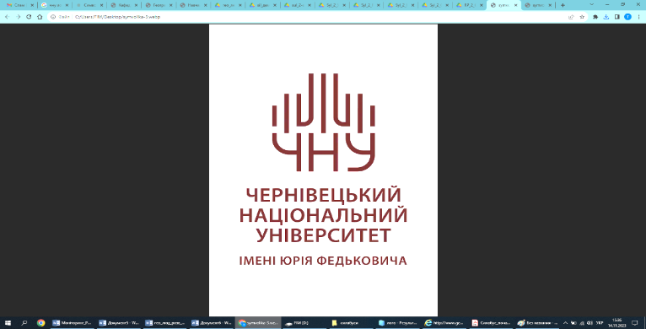
ЧЕРНІВЕЦЬКИЙ НАЦІОНАЛЬНИЙ УНІВЕРСИТЕТ ІМЕНІ ЮРІЯ ФЕДЬКОВИЧА
факультет іноземних мов
кафедра іноземних мов для гуманітарних факультетів

СИЛАБУС
навчальної дисципліни
«Іноземна мова за професійним спрямуванням»
Berufsbezogenes Deutsch

Компонента освітньої програми – обов’язкова (6 кредитів)

Освітньо-професійна програма | Облік і оподаткування
Спеціальність | 071 «Облік і оподаткування»
Галузь знань | 07 «Управління та адміністрування»
Рівень вищої освіти | перший (бакалаврський)
Мова навчання | німецька
Профайл викладача (-ів) | Бухінська Тетяна Вікторівна, к. філол. н., доцент, доцент кафедри іноземних мов для гуманітарних факультетів (http://www.liberal1.chnu.edu.ua/?page_id=1496)
Контактний тел. | (+380372) 584886
E-mail: | t.buhinska@chnu.edu.ua
Сторінка курсу в Moodle | https://moodle.chnu.edu.ua/course/view.php?id=1224
Консультації | вівторок 13.00 - 14.20

анотація навчальної дисципліни
Навчальна дисципліна «Іноземна мова за професійним спрямуванням» спрямована на засвоєння професійно-орієнтованого комплексу знань іноземною мовою на побутовому, культурологічному та професійному рівнях. У рамках дисципліни вивчаються основи професійної іноземної мови сфери інформаційних технологій, фінансів та економіки (загальновживана, загальноекономічна й фахова лексика).
Мета навчальної дисципліни полягає у формуванні іншомовної комунікативної компетентності у сфері професійної діяльності, розвитку комунікативних здібностей, розвитку навиків обговорення професійних питань іноземною мовою.

Навчальний контент освітньої компоненти
Змістовий МОДУЛЬ 1. Моя майбутня професія. Формальне спілкування.
Тема 1 | Знайомство з майбутньою професією економіста.
Тема 2 | Правила спілкування в колективі фірми.
Змістовий МОДУЛЬ 2. Основні засади економіки. Ділові зустрічі бізнес- партнерів.
Тема 3 | Що таке економіка?
Тема 4 | Галузі економіки: мікро-та макроекономіка.
 | Змістовий МОДУЛЬ 3. Вплив здорового способу життя на працездатність.
Тема 5 | Поняття «ринок», його основні принципи.
Тема 6 | Форми та види ринків.
Змістовий МОДУЛЬ 4. Форми економічної організації. Навчання та дозвілля економіста.
Тема 7 | Ринкова економіка.
Тема 8 | Основні принципи ринкової економічної системи.
 | Змістовий МОДУЛЬ 5. Бухгалтерський облік в умовах сьогодення. Практичне застосування іноземних мов в обраній професії.
Тема 9 | Завдання та обов'язки бухгалтера.
Тема 10 | Бухгалтерська документація.
 | Змістовий МОДУЛЬ 6. Технології податкового консультування. Працевлаштування.
Тема 11 | Податки. Види податків.
Тема 12 | Податкове консультування.

ОСВІТНІ ТЕХНОЛОГІЇ, ФОРМИ ТА МЕТОДИ НАВЧАННЯ
У процесі вивчення навчальної дисципліни використовуються інноваційні освітні технології: інформаційно-комунікаційні (інтернет-технології, мультимедійні програмні засоби, спеціалізоване програмне забезпечення, електронні посібники та підручники), електронні навчальні платформи (Moodle, Classtime, Classroom), технології студентоцентрованого навчання; проєктна діяльність; самостійно-дослідницька робота, моделювання професійно-орієнтованих ситуацій, їх аналіз і вирішення (Case study) тощо.

ФОРМИ Й МЕТОДИ КОНТРОЛЮ ТА ОЦІНЮВАННЯ
Поточний контроль: усна відповідь здобувачів вищої освіти, письмова робота (тестування, есе, анотація, твір, речення на переклад), виконання завдань в електронному курсі на платформі Moodle та ін.
Підсумковий контроль – залік (2 семестр), екзамен (3 семестр).

КРИТЕРІЇ ОЦІНЮВАННЯ РЕЗУЛЬТАТІВ НАВЧАННЯ
Оцінювання програмних результатів навчання здобувачів освіти здійснюється за шкалою європейської кредитно-трансферної системи (ECTS).
Критерієм успішного оцінювання є досягнення здобувачем вищої освіти мінімальних порогових рівнів (балів) за кожним запланованим результатом навчання.

ПОЛІТИКА ЩОДО АКАДЕМІЧНОЇ ДОБРОЧЕСНОСТІ
Дотримання політики щодо академічної доброчесності учасниками освітнього процесу при вивченні навчальної дисципліни регламентовано такими документами:
- «Етичний кодекс Чернівецького національного університету імені Юрія Федьковича» https://www.chnu.edu.ua/media/jxdbs0zb/etychnyi-kodeks-chernivets koho-natsionalnoho-universytetu.pdf ;
- «Положенням про виявлення та запобігання академічного плагіату у Чернівецькому національному університету імені Юрія Федьковича» https://www.chnu.edu.ua/media/n5nbzwgb/polozhennia-chnu-pro-plahiat-2023plusdodatky-31102023.pdf .

ІНФОРМАЦІЙНІ РЕСУРСИ
- https://www.wirtschaftsdeutsch.de/lehrmaterialien
- https://www.derweg.org
- https://www.marktdigital.de/
- https://www.deutschland.de/
- http://www.hueber.de
Детальна інформація щодо вивчення курсу «Іноземна мова за професійним спрямуванням» висвітлена у робочій програмі навчальної дисципліни
(https://drive.google.com/drive/folders/1B1pUSSFmyizwUHxYYeVfXv5ydQ28aYqA)
https://liberal1.chnu.edu.ua/zdobuvachevi/bakalavru/sylabusy-ta-robochi-prohramy-navchalnykh-dystsyplin/ekonomichnyi-fakultet/

